

## TOUTES LES COULEURS DU LUBERON

## Du 17 au 19 septembre 2019

## 3 jours / 2 nuits

## HP MEYS – GHP ST SYMPHORIEN – PHIAAC CHAZELLES

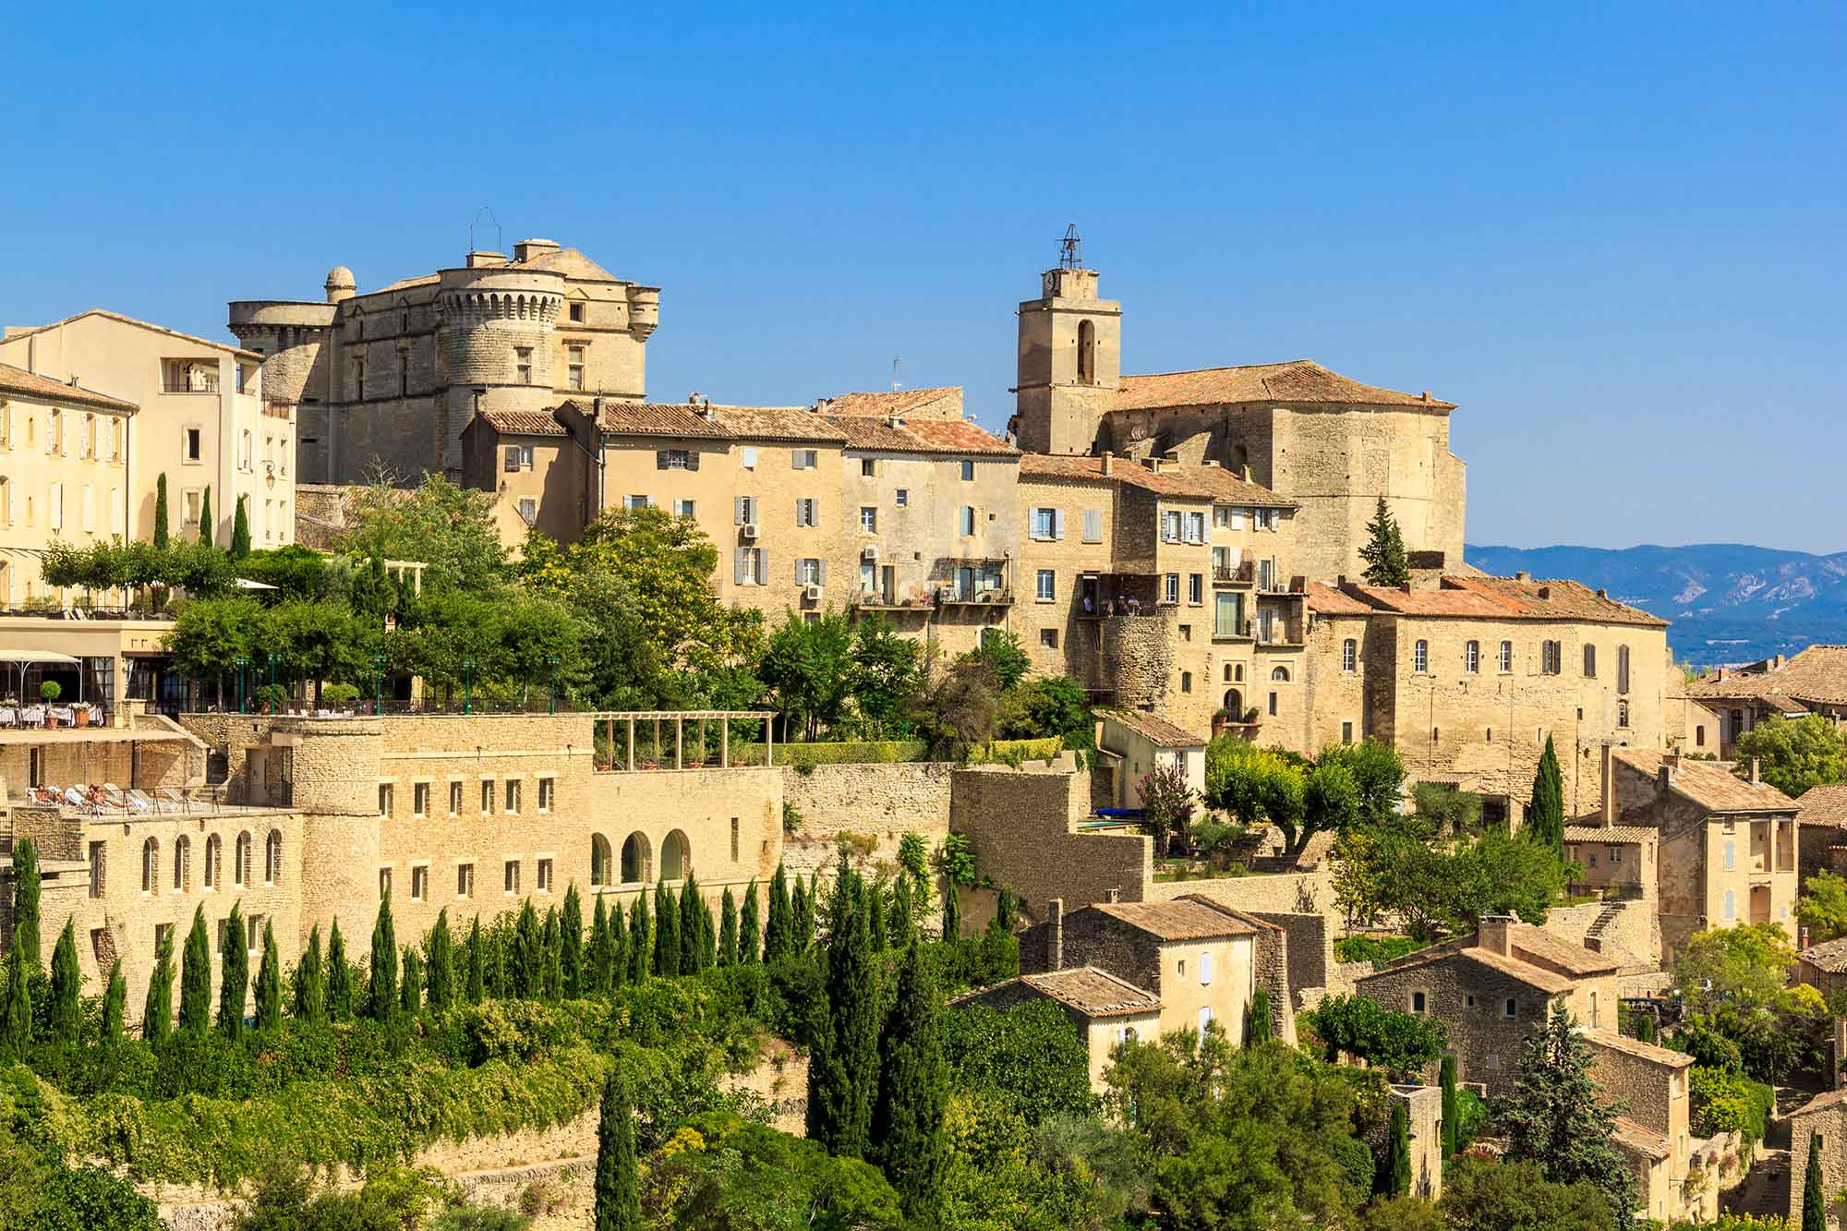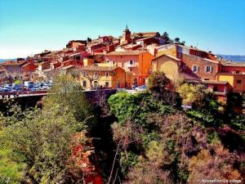

## Mardi 17 Septembre : FONTAINE DE VAUCLUSE - GOULT

Départ en direction de la vallée du Rhône, Montélimar. Arrivée à **Fontaine de Vaucluse, temps libre puis déjeuner**. L’après-midi **visite guidée d’un des derniers moulins à papier.** Le développement des moulins de la Sorgue a été croissant jusqu’au XVIIIè siècle. On comptait à cette époque 11 moulins à papier faisant travailler 500 personnes dans le Vaucluse. Sur ces 11 sites, 4 étaient établis à Fontaine-de-Vaucluse. Transformé en usine de production de soie au XVIè siècle, de fabrication de tapis de laine au XIXème, un des premiers moulins retrouva son rôle de site à papier vers 1920 mais comme la plupart des installations de production papetière dans la région, le moulin cessa de fonctionner en 1968.

Puis **visite commentée de la Cristallerie de la fontaine**, découverte la féerie du verre en fusion qui se transforme peu à peu en un animal, une fleur ou tout autre chose, comme par magie. La Cristallerie de la Fontaine est un atelier boutique de fileurs de verre depuis 3 générations. **Départ pour Goult**, arrivée à l’hotel, diner et logement.

## Mercredi 18 Septembre : OCRES DU ROUSSILLON – GORDES - SENANQUE

Petit déjeuner. Départ pour Roussillon. **Visite guidée du conservatoire des ocres.** L'Usine Mathieu a fonctionné entre 1921 et 1963. Depuis, elle s’est transformé en Conservatoire des Ocres et de la Couleur au cœur des anciennes carrières à ciel ouvert : la géologie et l'histoire de l'ocre, les modes d'extraction et l'importance de l'ocre dans l'architecture et l'environnement. **Puis découverte libre de Roussillon**: Les rouges, les jaunes et marrons se déclinent avec contraste au milieu des riches pinèdes verdoyantes. Dès vos premiers pas dans le village de Roussillon, vous serez saisis par son charme et son atmosphère.

**Déjeuner au restaurant** puis temps libre à **Gordes, un des plus beaux villages** du Luberon Gordes avec ses ruelles caladées qui s'insinuent entre les maisons hautes, bâties à même le roc, agrippées contre ses flancs qui respirent de mille histoires et légendes.

Puis **visite guidée de l’abbaye de Sénanque** : un monastère cistercien depuis 1148. Le lieu d'implantation d'un monastère, son architecture, son style rappellent à tous les visiteurs la finalité d'un tel ensemble de bâtiments. Visite de l’église abbatiale, le cloître, la salle capitulaire, le chauffoir ainsi que l’ancien dortoir. Retour à l'hôtel. Diner et logement.

## Jeudi 19 Septembre : LE BARROUX - RETOUR

Petit déjeuner. Départ en direction **des villages perchés pour une découverte guidée** : Bonnieux, Les Bories, témoignage de la riche histoire du Luberon, les villages évoluent encore aujourd’hui en mêlant préservation du patrimoine architectural et paysager et développement. Puis direction **le Barroux, petite visite guidée de l'Abbaye bénédictine** Sainte-Madeleine du Barroux. Elle se trouve à l'écart du village pour une visitespirituelle.

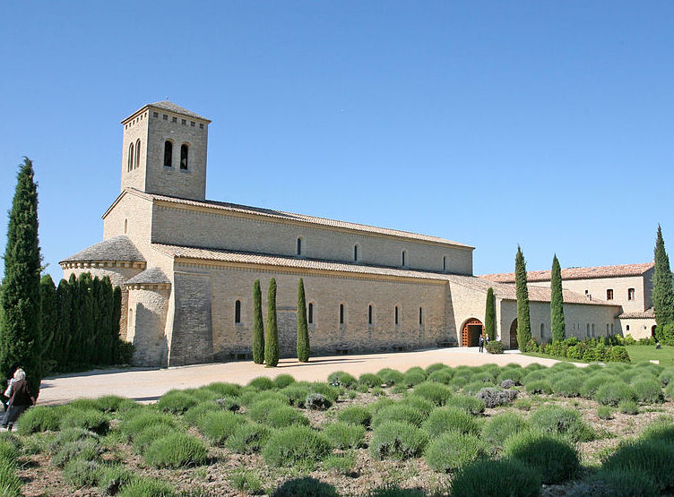

**Déjeuner au restaurant** puis retour par la vallée du Rhône vers votre localité.

## TARIFICATION PAR PERSONNE :

## BASE 30 PERSONNES : 419 €

## BASE 35 PERSONNES : 404 €

## BASE 40 PERSONNES : 393 €

## BASE 45 PERSONNES : 383 €

## BASE 50 PERSONNES : 373 €

**Ce prix comprend :**

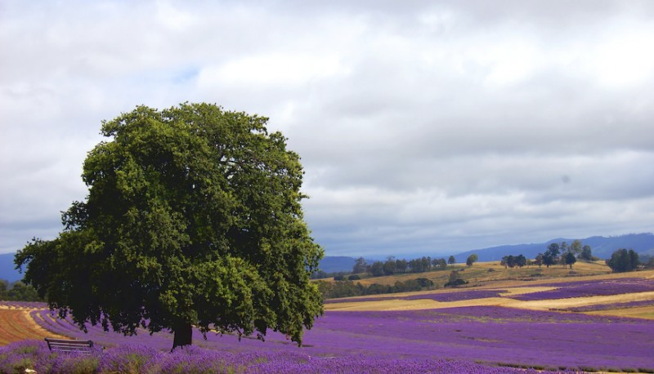

1. Le transport en autocar grand tourisme
2. L’hébergement en hôtel 3* base chambre double
3. La pension complète du déj du 1er jour au déj du jour 3
4. Les boissons aux repas : ¼ vin + cafés aux déjeuners
5. Les visites mentionnées au programme,
6. L’assurance annulation assistance rapatriement
7. Une gratuité base chambre double à partir de 30 pers payantes,

**Ce prix ne comprend pas :**

1. La chambre individuelle : 75 €
2. Les dépenses personelles

***Votre hotel :***

*Les Chambres : 58 chambres tout confort équipées de sèche-cheveux, coffre fort, télévision LCD, téléphone accès wi-fi gratuit.*

*Le restaurant : Salle climatisée pouvant accueillir jusqu’à 150 personnes. Pendant les beaux jours, les repas sont servis en terrasse. Les petits déjeuners : En buffet, et en self-service. Au restaurant ou en terrasse. La cuisine : Cuisine provençale et contemporaine.*

*Les sports et loisirs : Piscine chauffée de Pâques à fin septembre (20 X 10), tennis de table, pétanque, billard, baby, salle de fitness, location de VTT. Terrain de foot-ball et de volley.*



## ACOMPTE à L’INSCRIPTION : 120 € / personne

## AVANT LE 15 AVRIL 2019

## SOLDE 1 MOIS AVANT LE DÉPART – Montant selon le nombre de participants